Universidad Nacional Abierta y a Distancia

Vicerrectoría Académica y de Investigación

Unidad gestora: Escuela de Ciencias Básicas Tecnología e Ingeniería ECBTI​

Programa: Tecnología en Desarrollo de Software

Curso: Desarrollo de Aplicaciones para la Web

Código: 202047916

Documentación del Proyecto Escriba aquí el nombre del proyecto

NOMBRE DE LA ACTIVIDAD

Nombre del estudiante

Grupo Colaborativo

Tutor
NOMBRE DEL TUTOR

UNIVERSIDAD NACIONAL ABIERTA Y A DISTANCIA - UNAD
ESCUELA DE CIENCIAS BÁSICAS TECNOLOGÍA E INGENIERA - ECBTI
TECNOLOGIA EN DESARROLLO DE SOFTWARE
CIUDAD
AÑO
Introducción
La introducción debe resumir los aspectos y objetivos del trabajo y presentarse de manera atractiva para despertar el interés del lector.

La introducción de un texto es el primer contacto que el lector tiene con el tema que se va a abordar. El contenido expresado debe ser atrapante, reflexivo y veraz, para invitar a la lectura. La introducción de cualquier trabajo académico nos permite mostrar las ideas y los temas que vamos a tratar de manera concisa y clara, mencionando en breves palabras los objetivos del trabajo y la metodología que utilizamos para realizarlo.

Para elaborar una introducción adecuada, debemos hacernos las siguientes preguntas:
- ¿Cuál es el tema?
- ¿Por qué elaboramos este trabajo?
- ¿Qué métodos fueron utilizados?
- ¿Cuáles son sus limitaciones?

Estas preguntas no tienen por qué responderse explícitamente, sino que deben servir como guía para saber qué tiene que tener nuestra introducción. El lector, al momento de comenzar su lectura, se preguntará por estas cuestiones. Por otra parte, el enfoque de la introducción puede ser muy diverso y depende del tema que se trata en el trabajo y las limitaciones que presente.
¡Advertencia! Cuando tenga claras las anteriores instrucciones y haya configurado las normas, borre esta información y elabore la introducción para el desarrollo de la actividad.

Objetivos

General

Se debe colocar el objetivo que se busca con el desarrollo de la actividad, el cual debe arrancar con un verbo en infinitivo.

Específicos

Acá deben ir 2 o más objetivos que la ser desarrollados separadamente, dan solución al objetivo general, estos también deben arrancar con un verbo en infinitivo y listarse con viñetas.

¡Advertencia! Cuando tenga claras las anteriores instrucciones y haya configurado las normas, borre esta información y elabore los objetivos

Contenido
Diseño del proyecto web

- Respuesta a las preguntas orientadoras
¿Qué es el diseño de aplicaciones web estáticas, sus elementos de análisis, diseño y desarrollo, características esenciales?
- Diseño de aplicaciones web estáticas.
El diseño de aplicaciones web estáticas se refiere a la creación de sitios web que su contenido e información no cambia dinámicamente. Una aplicación web estática es aquella que muestra su contenido fijo y ya predefinido. Por lo que no utilizan ni se conecta a bases de datos y no personaliza el contenido para los usuarios, ya que este es el mismo para todos.
- Análisis.
En el análisis se define el propósito de la aplicación web y se identifican las necesidades o la problemática a solucionar. Se tiene en cuenta el público o los usuarios que van a usar la aplicación, se organiza la información que se quiere mostrar y la estructura del sitio. En este punto también se toman decisiones básicas como elegir el nombre de dominio, el servicio de alojamiento y las secciones principales que tendrá la página.
- Diseño.
En el diseño, se trabaja en la parte visual de la aplicación y en cómo se verá la página. Se eligen los colores, la tipografía, las imágenes y la forma en que se organizará la información. Es muy importante definir un diseño atractivo y sobre todo que sea fácil de usar y entender por el usuario. Se pueden utilizar bocetos que muestre la ubicación y estructura de cada elemento, para que los desarrolladores sepan cómo se debe ver la página. Además, el sitio debe tener un diseño responsive, que se adapte a cualquier tamaño de pantallas.
- Desarrollo.
En el desarrollo, se implementa todo lo planeado en la página web real. Esto se hace usando HTML para crear la estructura de las páginas, CSS para darles estilo y JavaScript para agregar funciones e interactividad básica. Se usan alojamientos sencillos para la publicación de la página, sin la necesidad de programar o estructurar una base de datos para su funcionamiento. Se realizan las pruebas de funcionamiento necesarias para descartar errores y para observar que su funcionamiento sea estable y rápido. Luego se publica en internet usando un servicio de hosting y se configura el dominio.
- Características esenciales.
Las aplicaciones web estáticas son simples y rápidas, ya que su contenido no cambia. Esto las hace ideales para páginas informativas o sitios pequeños. Sus características esenciales son:
- Contenido fijo: La información que se muestra es la misma para todos los usuarios.
- Rápida velocidad de carga: No dependen de bases de datos ni procesos complejos en el servidor.
- Fácil desarrollo: Se desarrollan solo con HTML, CSS y algo de JavaScript.
- Bajo costo de alojamiento (hosting): Se pueden alojar en servicios gratuitos como GitHub Pages, Netlify o Vercel.
- Mayor seguridad: Evitan filtraciones de datos personales de los usuarios, ya que no cuenta con el registro de estos datos.
- Actualizaciones manuales: Cada cambio requiere modificar los archivos directamente y volver a subirlos al servidor.
- Ideales para proyectos pequeños y páginas informativas.

- Problemática planteada
La terminal de trasporte de la cuidad tiene problemas permanentes con los usuarios debido a la falta de un sistema en línea que le permita gestionar sus servicios aprovechando las potencialidades de las Tecnologías de la Información y la Comunicación - TIC, teniendo en cuenta los siguientes ítems:
- Información de la terminal de trasporte
- Empresas de trasporte vinculadas a la terminal
- Vehículos: camiones, gacelas, buses, busetas, Aerovan, taxis
- Rutas: destinos
- Horarios
- Disponibilidad en vehículos para una o más personas
- Costos
- Cotizaciones
- Compra de tiquetes en línea
La gerencia de la terminal de trasporte solicita de los servicios de desarrolladores de software para la creación de una página web interactiva para gestionar los servicios de la terminal para la satisfacción de sus usuarios.
- Análisis de requerimientos del proyecto web
Requerimientos funcionales (RF):
- RF01 - Visualización de información general de la terminal: El sistema debe mostrar datos básicos como ubicación, teléfonos de contacto, horarios de atención y descripción de servicios.
- RF02 - Consulta de empresas de transporte vinculadas: El sistema debe permitir que el usuario vea un listado de empresas con su nombre, logo y datos de contacto.
- RF03 - Visualización de tipos de vehículos disponibles: El sistema debe mostrar los diferentes tipos de vehículos disponibles en la terminal y su capacidad.
- RF04 - Consulta de rutas y destinos: El usuario debe poder consultar las rutas disponibles junto con sus destinos principales.
- RF05 - Visualización de horarios: El sistema debe mostrar los horarios de salida y llegada de las rutas.
- RF06 - Consulta de costos: El sistema debe mostrar el precio de los tiquetes según la ruta.
- RF07 - Consulta de disponibilidad: El sistema debe indicar si quedan puestos disponibles.
- RF08 - Generación de cotizaciones: El sistema debe permitir que el usuario calcule el costo de un viaje de acuerdo con la cantidad de personas.
- RF09 - Compra de tiquetes en línea: El sistema debe permitir la compra de tiquetes de manera segura.
Requerimientos no funcionales (RNF):
- RNF01 – Simplicidad: La interfaz debe ser sencilla y clara.
- RNF02 - Diseño adaptable: El sitio debe ser responsive, funcionando correctamente en celulares, tabletas y computadores.
- RNF03 - Carga rápida: La página debe cargar en menos de 3 segundos
- RNF04 - Disponibilidad constante: La página debe estar disponible 24/7.
- RNF05 - Seguridad en pagos: El sistema debe proteger la información personal y de pagos.

- Especificaciones técnicas
Acá se debe documentar las especificaciones técnicas para el desarrollo Web, así como los recursos de hardware, software y humano para el diseño web.
¡Advertencia! Cuando tenga claras las anteriores instrucciones y haya configurado el documento en normas APA 7.0, borre esta información.
- Documentación de la maquetación del diseño web solución:
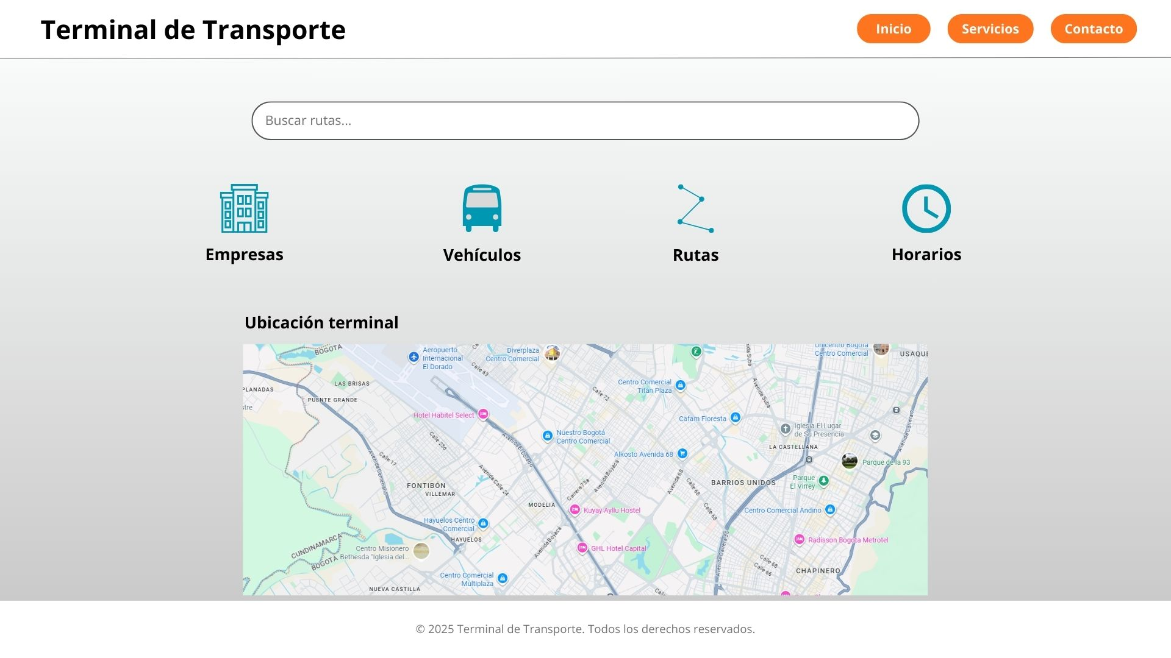
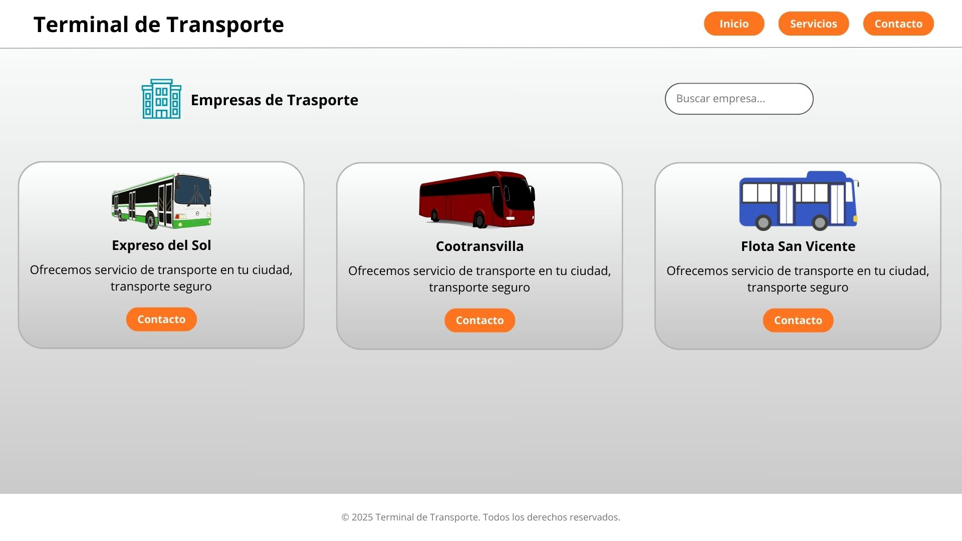
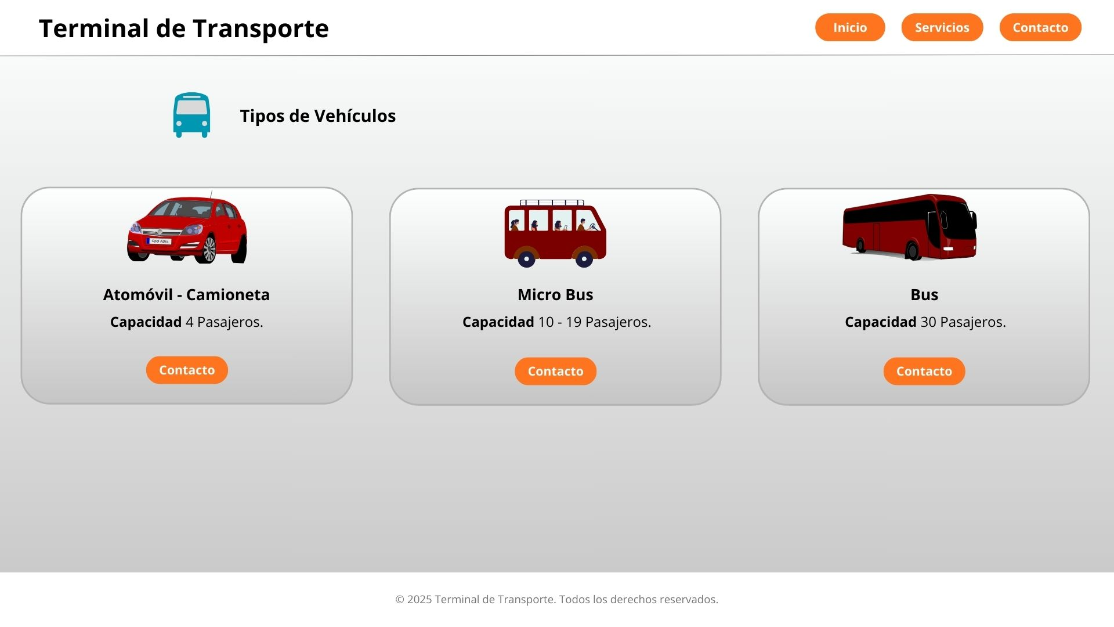

Acá se debe documentar la maquetación del diseño web solución con a la problemática planteada, teniendo en cuanta el análisis de requisitos y las especificaciones técnicas.
¡Advertencia! Cuando tenga claras las anteriores instrucciones y haya configurado el documento en normas APA 7.0, borre esta información.
Conclusiones
Corresponde a la etapa final de un texto en la que se presenta la información más relevante o aquello que se propone como ‘nuevo’ en el texto. En otras palabras, la conclusión es “a la que se llega después de considerar una serie de datos o circunstancias” (RAE). De hecho, concluir es definido como “inferir, deducir una verdad de otras que se admiten, demuestran o presuponen” (RAE). Por lo tanto, la conclusión está en directa relación con algo que se admitió, propuso o evidenció anteriormente en la introducción y el desarrollo del texto. Así, en la conclusión se reitera la tesis que se defendió en el texto o la idea que se abordó en el trabajo; se da respuesta a las preguntas iniciales o se revisa el cumplimiento de los objetivos presentados a la luz de lo elaborado en el desarrollo. De esta manera, podemos concebir la introducción como “un reflejo de la introducción”, pero con la información nueva que el trabajo desarrolla. “la conclusión corresponde al reflejo de la introducción”.
¡Advertencia! Cuando tenga claras las anteriores instrucciones y haya configurado el documento con las normas APA 7.0, borre esta información

Bibliografía

Aplicaciones web estáticas: Qué son y cómo desarrollarlas. (s. f.). https://www.arcusway.com/post/aplicaciones-web-estaticas-que-son-y-como-desarrollarlas
Infante, D. C. H., & Infante, D. C. H. (2023, 20 noviembre). Qué es una página web estática, cómo funciona y cómo crearla. ES Tutoriales. https://www.hostinger.com/es/tutoriales/pagina-web-estatica
Le, J. (2025, 16 enero). Top 7 elementos básicos del diseño web. Guías Para Sitios Web, Tips & Conocimiento. https://www.dreamhost.com/blog/es/elementos-de-diseno-web/
Polanco, K. (2025, 10 abril). Qué son las páginas web estáticas y 8 ejemplos creativos. Blog del E-commerce. https://www.tiendanube.com/blog/ejemplos-paginas-web-estaticas/

